Практическая работа №6

Тема: MySQL и среда Lazarus

Цель: Изучить операции, проводимые с базами данных в среде Lazarus. Получить навыки использования программы “mysql” для создания форм отображения данных в среде Lazarus.

Ход работы

1. Ознакомился с теоретической частью
2. Выполнил задания практической части
3. Оформил отчет по контрольным вопросам

Практическая часть

Задание: Создать приложения для просмотра и редактирования таблиц из базы данных в среде Lazarus.

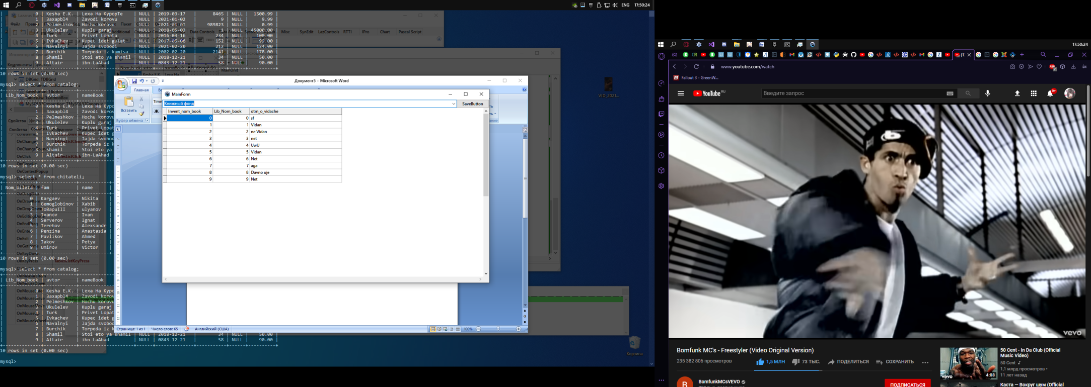

Рисунок 6.1 – Приложение

Выбор таблицы осуществляется при помощи TComboBox сверху. Изменения можно сохранить нажав на кнопку SaveButton.

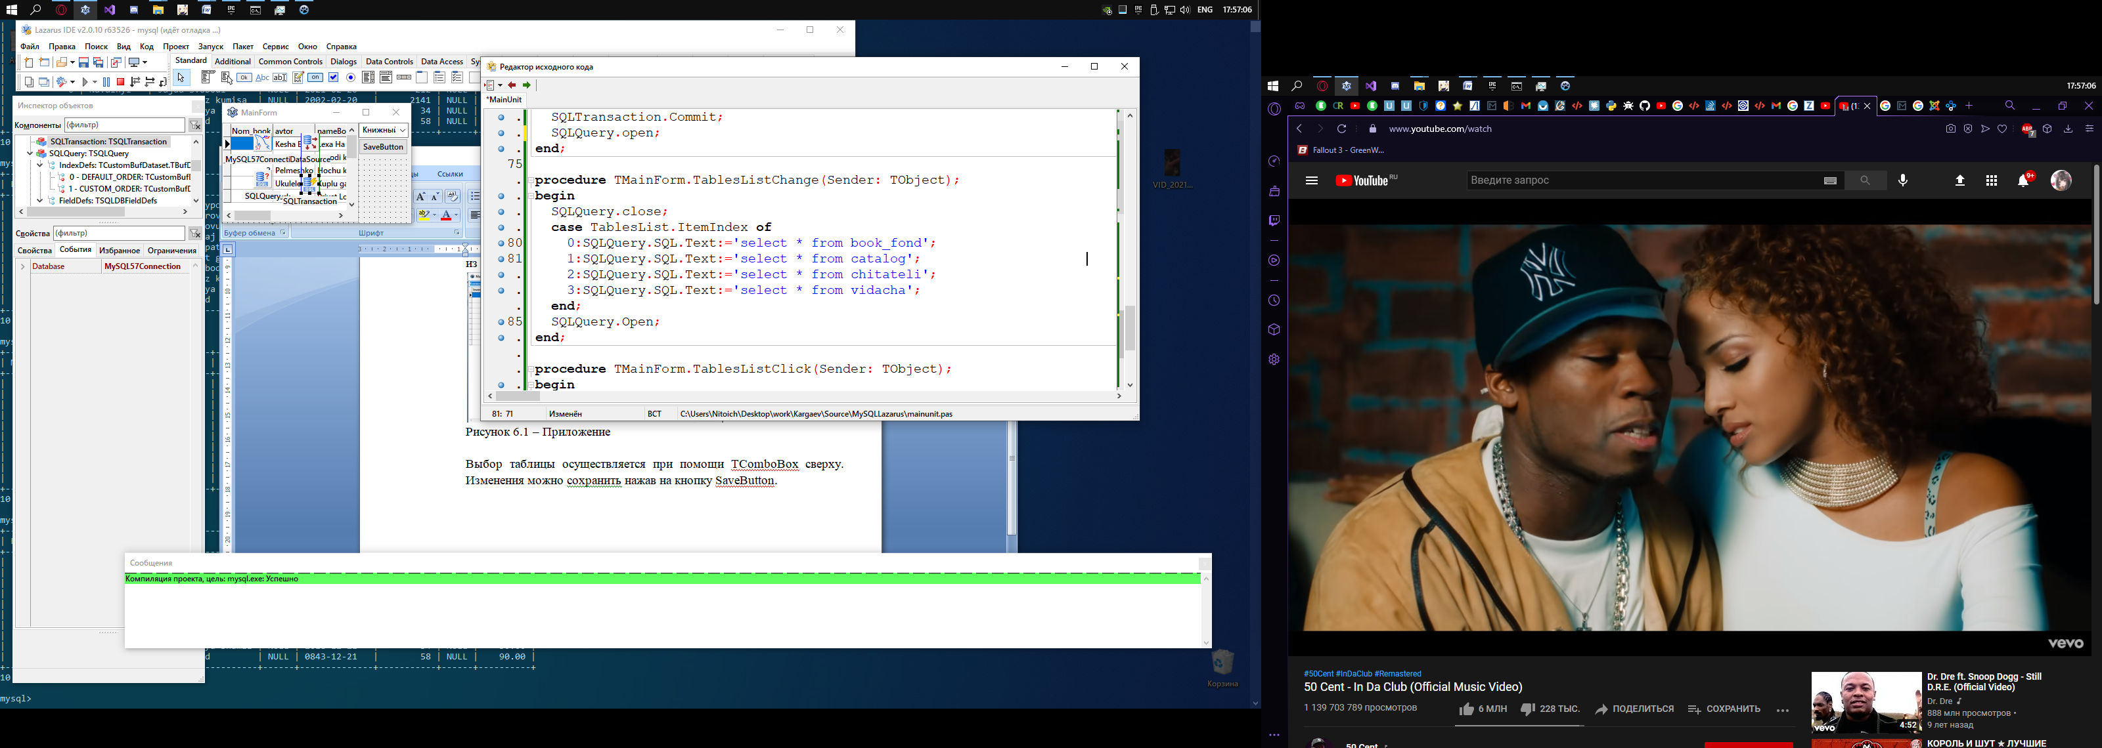

Рисунок 6.2 – Форма приложения в IDE Lazarus

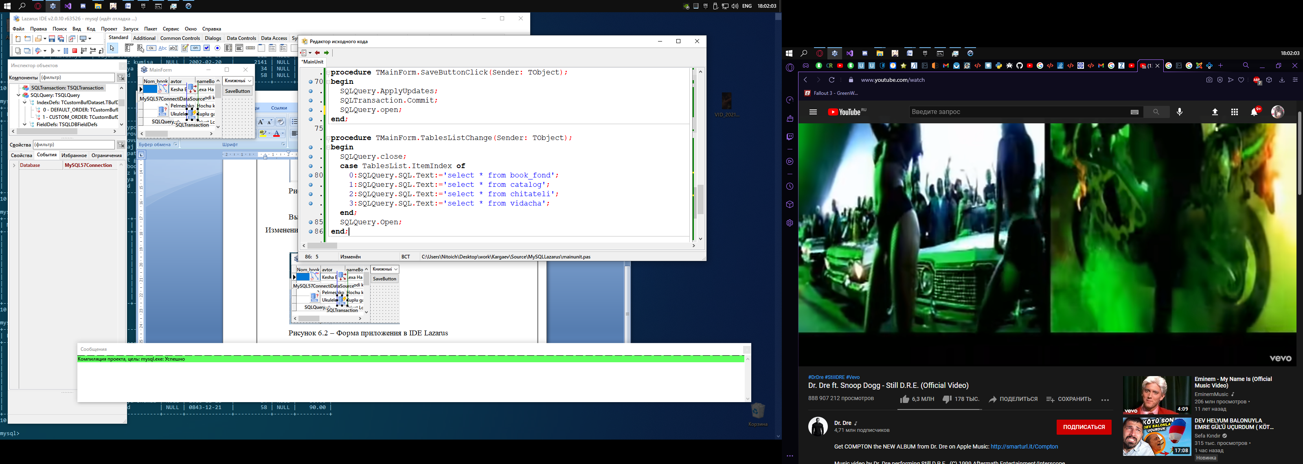

Рисунок 6.3 – Код отвечающий за кнопку SaveButton и выбор таблицы

Вывод: Изучил операции, проводимые с базами данных в среде Lazarus. Получил навыки использования программы “mysql” для создания форм отображения данных в среде Lazarus.